# KESIMPULAN

## Lat4_1.cpp

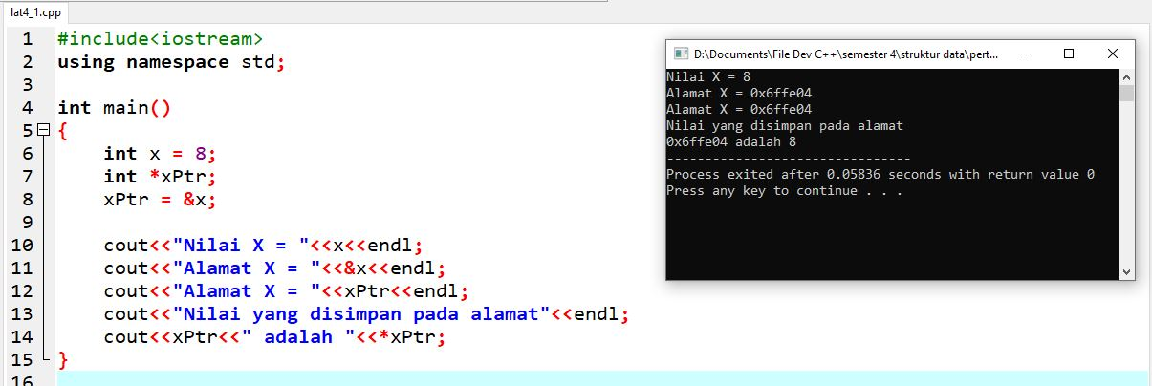

Kesimpulan:

Dari lat4_1 saya dapat menarik kesimpulan, bahwa pointer digunakan untuk menyimpan alamat suatu variabel dan dapat memanipulasi nilainya. Latihan di atas adalah menyimpan nilai variabel menggunakan pointer operator deference.

## Lat4_2.cpp

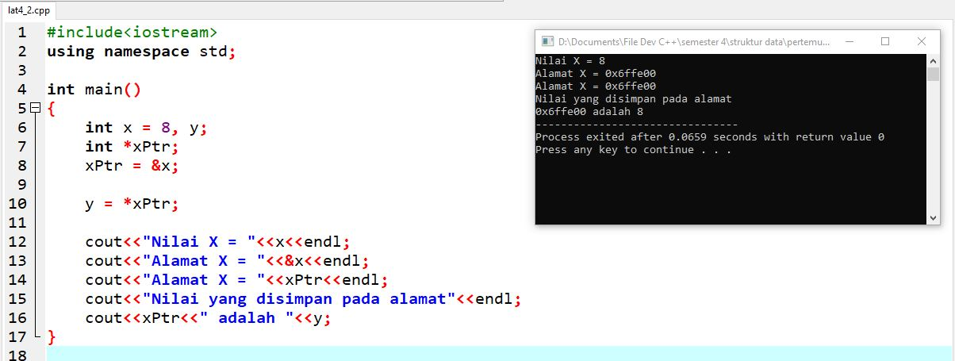

Kesimpulan:

Hasil dari lat4_2 saya dapat menyimpulkan, bahwa hasil dari latihan di atas adalah bagaimana cara menyimpan nilai variabel menggunakan pointer operator reference yaitu dengan membuat variabel baru, kemudian variabel tersebut digunakan untuk menyimpan nilai dari pointer tersebut.

## Lat4_3.cpp

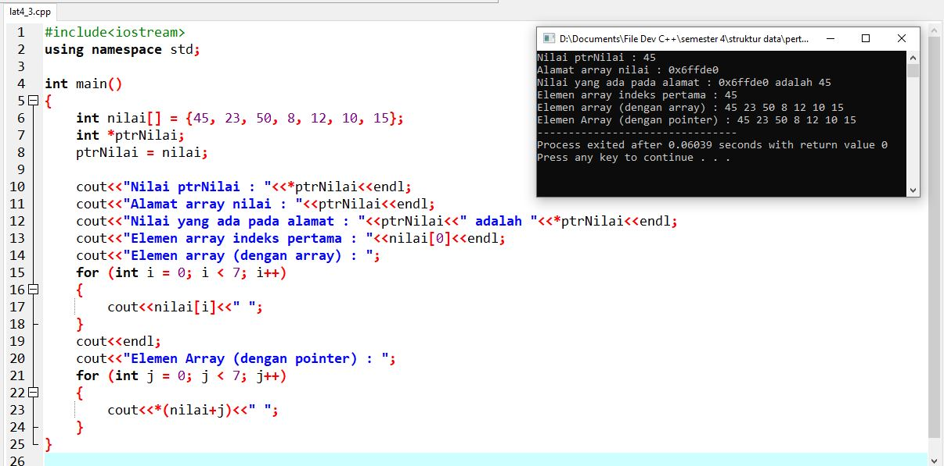

Kesimpulan:

Hasil dari lat4_3 saya dapat membuat kesimpulan, bahwa pointer juga dapat menyimpan alamat dan nilai array.

## Lat4_4.cpp

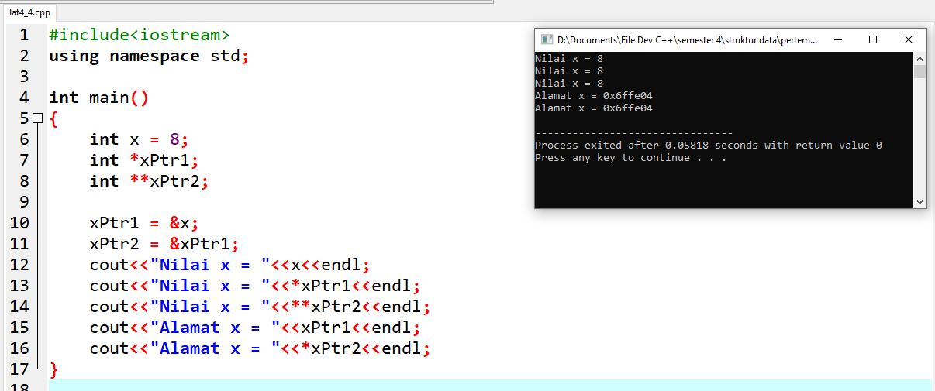

Kesimpulan:

Dari lat4_4 saya dapat menarik kesimpulan, bahwa pointer juga dapat menyimpan alamat dan nilai pointer.

## Lat4_5.cpp

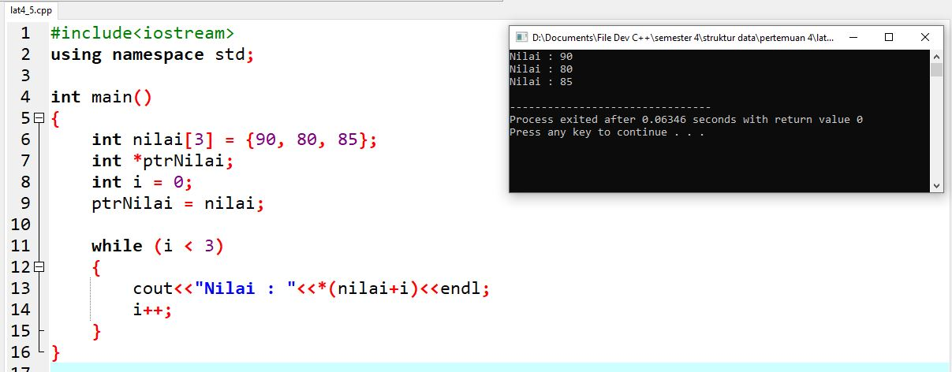

Kesimpulan:

# TUGAS AKHIR